ACTIVIDAD STAR WARS

JOAN PEÑARROCHA CRESPO |

BASE DE DATOS

1º DAM

INDICE:

1. BASE DE DATOS STAR WARS

BASE DE DATOS STAR WARS

-El primer paso que tenemos que hacer es identificar las entidades y sus respectivos atributos.

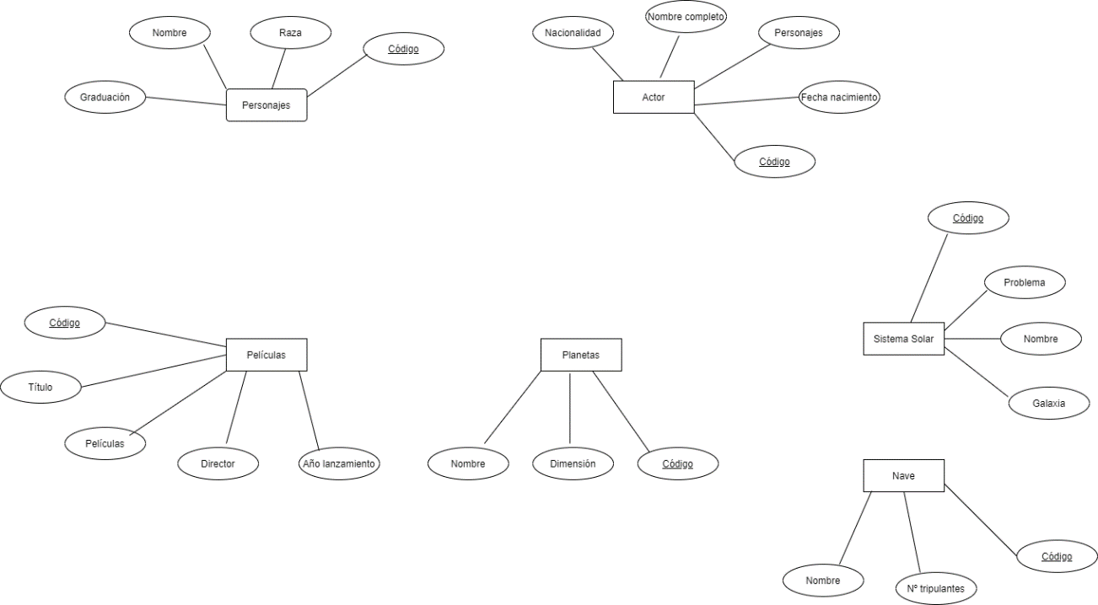

-Una vez hecho esto tenemos que relacionar las entidades que hay y sus respectivos atributos (si hay).

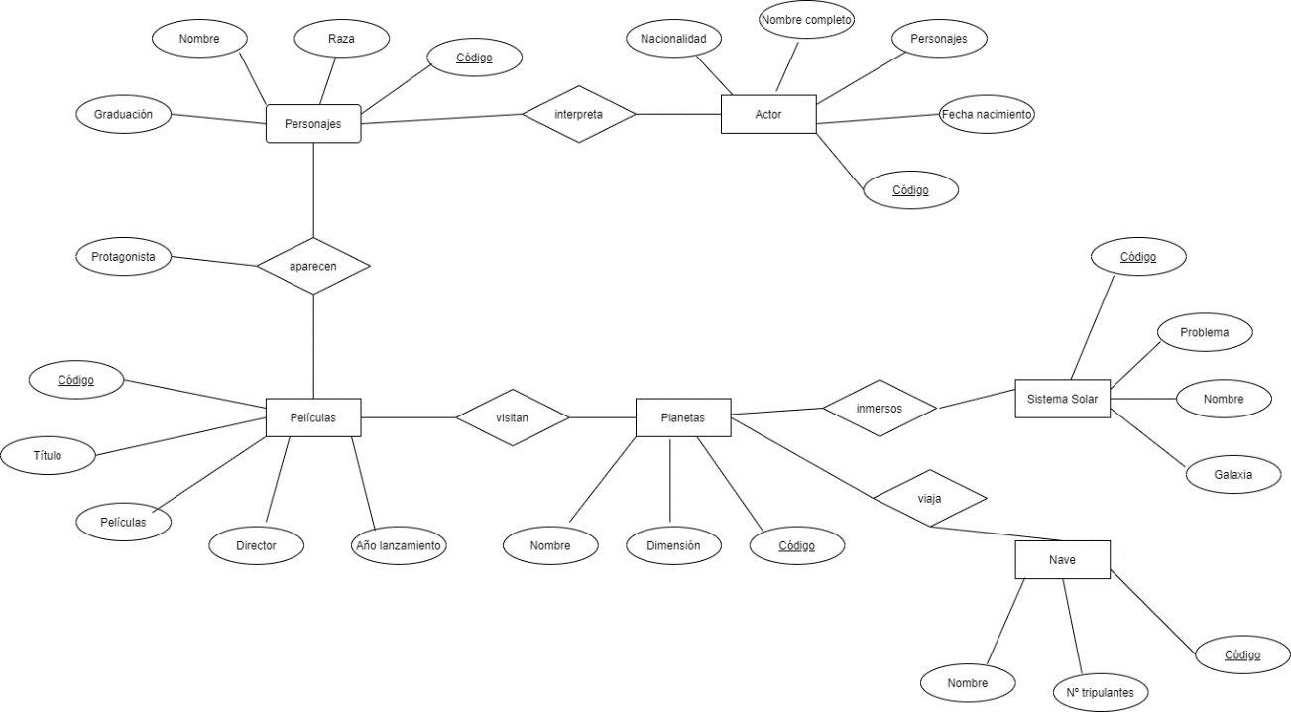

-Después empezamos a detectar si hay entidades débiles, especializaciones y relaciones entre una misma entidad. 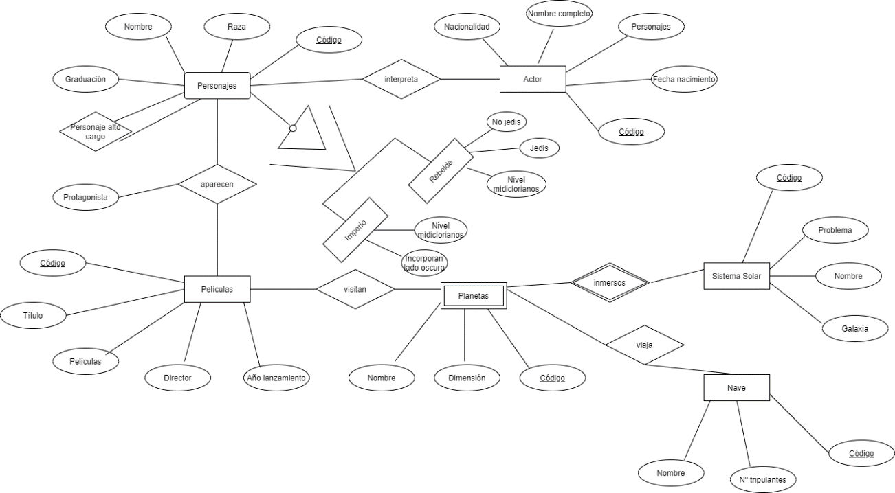

-Por último, ponemos las cardinalidades de las relaciones que tenemos. Y siguiendo estos pasos ya tendríamos nuestra entidad relación hecha.

